Chilisuklaakakku/10 palaa/30-60 minuuttia
2 levyä (á 80 g) | Luomu Reilun kaupan tummaa suklaata 55%
200 g | Voita
3 dl | Sokeria
2 dl | Vehnäjauhoja
1 dl | Tummaa kaakaojauhetta
4 | Kananmunaa
1-2 rkl | Mietoa punaista chiliä
ripaus | Suolaa
Ripaus | chilijauhetta
KUORRUTUS
1 levy (á 80 g) | Tummaa suklaata 55 %
2 rkl | Voita
- Paloittele suklaa. Sulata voi kattilassa, siirrä kattila sivuun ja sekoita suklaa voin sekaan.
- Sekoita kuivat aineet keskenään ja lisää joukkoon suklaa-voiseos. Vatkaa kananmunien rakenne rikki kierrevatkaimella ja lisää muutamassa erässä taikinaan. Sekoita taikina tasaiseksi.
- Halkaise chili tai chilit, poista siemenet ja hienonna. Lisää chili ja suola taikinaan. Maista taikinaa ja lisää chilijauhetta tarvittaessa.
- Aseta leivinpaperi irtopohjanvuoan (halkaisija 24 cm) pohjan ja reunan väliin. Levitä taikina tasaisesti kakkuvuokaan.
- Paista +175*C asteisen uunin keskitasossa noin 40 minuuttia. Kakku saa jäädä reilusti kosteaksi. Anna kakun jäähtyä.
- Sulata suklaa ja voi kattilassa tai mikrossa. Levitä seos kakun päälle. Koristele kakku halutessasi esimerkiksi ohuilla chilisuikaleilla.

HUOM!! Chilien koko ja tulisuus vaihtelevat, joten lisää chiliä vähän kerrallaan ja maista taikinaa.

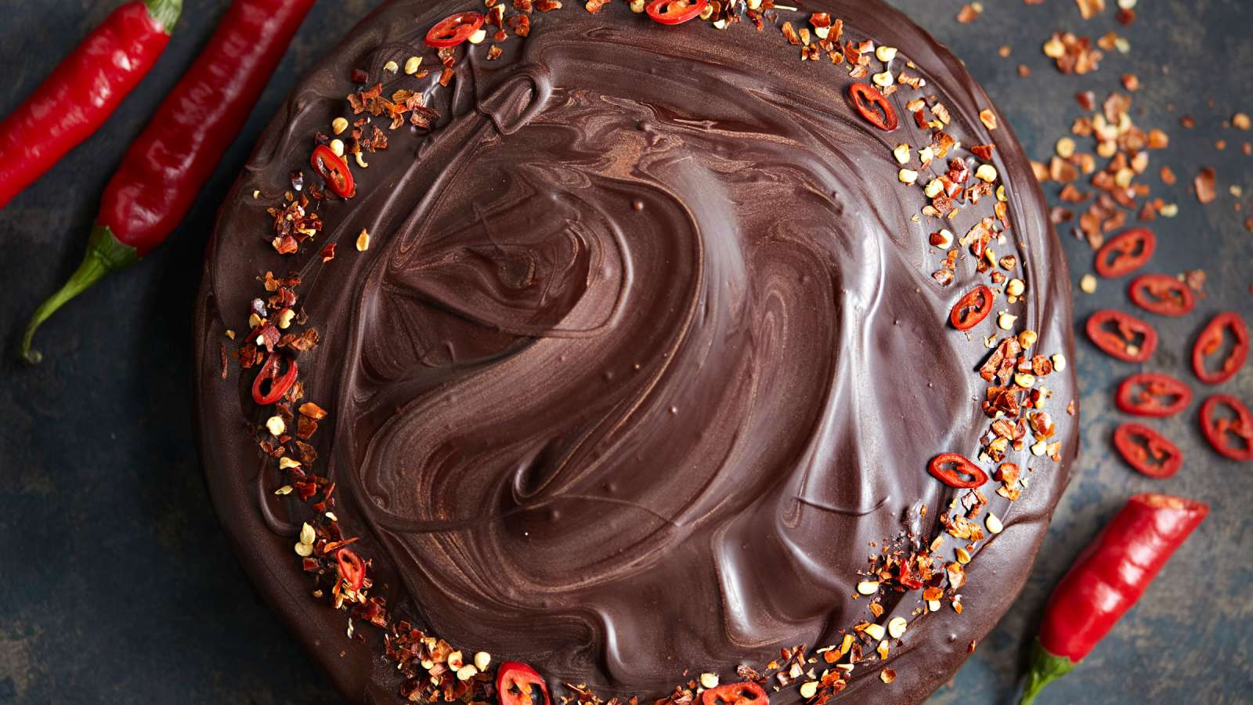
Kuva 1 kierrevatkain

